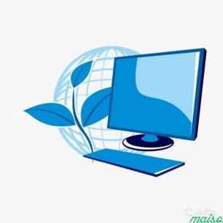





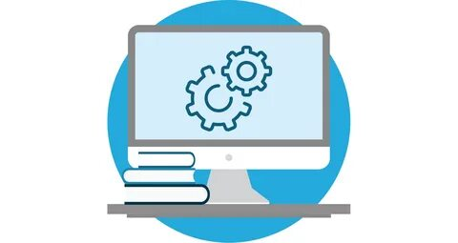
Дорофеевой Александры Андреевны. 10В

Оператор ПК - технический специалист, который вводит данные в компьютер и обрабатывает их с использованием различных программ.

Обязанности оператора ПК:

Ввод с клавиатуры или с иных периферийных устройств различных данных и информационных блоков в вычислительную часть ПК.

Оптимизатор - это специалист, который занимается продвижением сайта для увеличения его известности и привлечения максимального количества пользователей.

Обязанности оптимизатора:

Осуществляет подбор и анализ ключевых слов и фраз веб-ресурса.

Разрабатывает и проводит мероприятия по оптимизации веб-ресурса для поисковых машин, продвижению веб-ресурса в сети Интернет, увеличению объемов продаж продвигаемого продукта путем привлечения клиентов через сеть Интернет.

Веб-дизайнер – специалист, который работает над внешним видом сайта.

Обязанности веб-дизайнера:

создание или обновление внешнего вида портала (включая отдельные страницы);

создание веб-макетов будущего сайта;

проработка внешнего вида страниц для разных девайсов.

Программист - специалист, занимающийся программированием.

Обязанности программиста:

разработка ПО;

создание технологии решения задачи на каждом этапе обработки информации;

определение возможностей использования готового ПО.

Профессии связанные с информатикой:

